“党员E先锋”组织关系转接子系统
功能升级操作说明

“党员E先锋”组织关系转接子系统已完成与全国组织关系转接系统对接，实现了全国范围内的市外转入和转出市外线上办理，同时依据政策要求，还保留原有线下市外转入和转出市外业务办理，现特此说明本次升级带来的差异性功能与操作步骤。

一、变化内容
在“组织关系转接”的“工作事项”页面中，点击“转接申请”后出现5个功能，分别是：“市内转接/内部调动”、“转出市外【全国线上转接】”、“转出市外【线下转接（县处级以上领导）】”、“市外转入【全国线上转接】”、“市外转入【线下转接（县处级以上领导）】”。
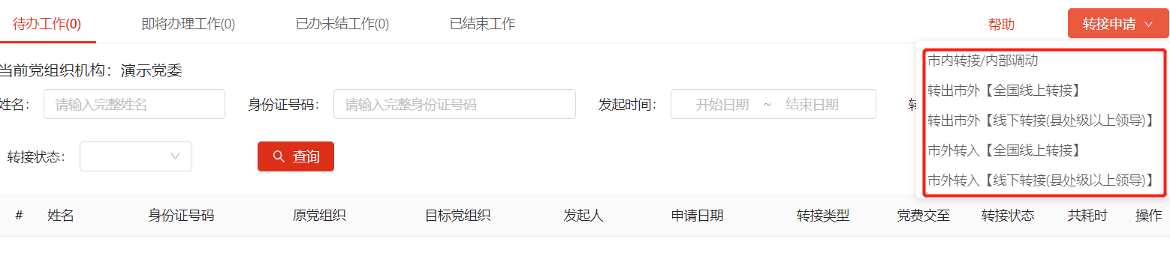
在“组织关系转接”的“工作事项”页面“待办工作”页签中，如果有未处理的全国线上转接的市外转入信息，会出现“外省市待转入党员*人”消息提醒。
“市内转接/内部调动”、“转出市外【线下转接（县处级以上领导）】”、“市外转入【线下转接（县处级以上领导）】”为原有业务功能，操作步骤与流程保持不变，“转出市外【全国线上转接】”与“市外转入【全国线上转接】”是本次升级新增功能，其操作步骤与流程分别如下。

二、转出市外【全国线上转接】
在“组织关系转接”的“工作事项”页面中，点击“转接申请”后再点击“转出市外【全国线上转接】”，系统从右侧弹出本组织的所有党员信息，勾选要转出市外的某位党员后点击“发起转接”按钮，系统弹出转出申请信息填写框，填写转出类型、目标组织、目标编码、党费缴至月份、转接原因、有效期、备注这7项信息后，点击“确定”按钮后，完成转出市外(全国线上转接)发起申请。
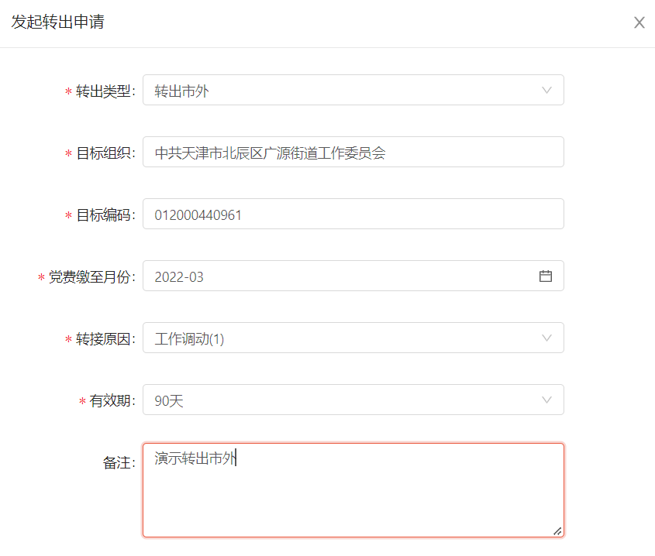
填写目标组织时需要特别注意。接入全国组织关系转接系统的各省、自治区、直辖市、新疆生产建设兵团、中央直属单位将具有审批预备党员权限的党组织名称和组织编码定时上传至全国组织关系转接系统交换区中作为接收地的目标组织，“党员E先锋”系统每隔30分钟时从全国组织关系转接系统交换区获取最新目标组织。在填写市外目标组织时必须是已有的目标组织，如未找到市外组织时则不能发起转出市外申请。系统支持填写时至少输入4个字查询目标组织、或输入组织编码查询目标组织。
转出市外申请发起后，各组织党组织逐级进行审批，直至具有市外转接权的党组织审批通过后，系统自动将转接申请发送至全国组织关系转接系统，等待外省市接收数据后审批。
外省市接收组织逐级审批通过，并完成党员报到确认后，把组织关系转接回执信发送至全国组织关系转接交换区，“党员E先锋”系统获取到回执信后，转出市外流程结束，党员转出成功；外省市接收组织审批不通过时，转出市外流程结束，党员转出失败。
同时系统还支持手动录入回执信，在等待全国组织关系转接交换区发送回执信的过程中，若转出方党组织已经拿到纸质回执信，转出方最后审批党组织可以直接录入回执信，完成党员转出。

三、市外转入【全国线上转接】
在“组织关系转接”的“工作事项”页面中，点击“转接申请”后再点击“市外转入【全国线上转接】”，或者点击“工作事项”页面“待办工作”页签中的“外省市待转入党员”的消息提醒，系统从右侧弹出外省市发送到本组织的所有市外转入党员信息，点击姓名可以查看转入申请信息，点击“开始办理”后转入到“待办工作”中，按原有转接操作模式可以开始逐级审批办理。
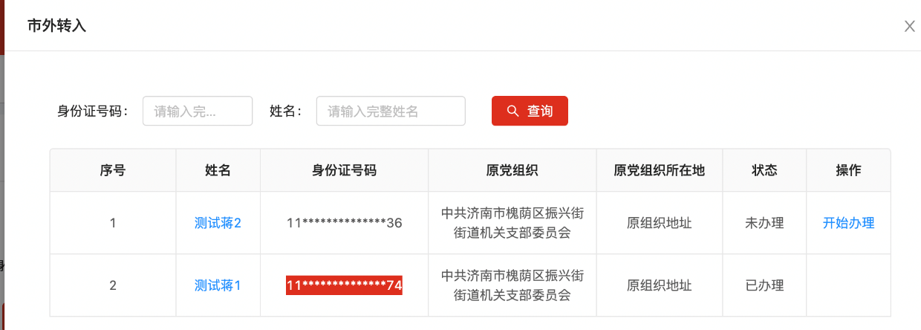
接收方党组织逐级审批通过，并按原有流程完成党员报到确认后，系统自动将组织关系转接回执信发送至全国组织关系转接交换区，市外转入流程结束，党员转入成功；接收方党组织逐级审批不通过时，系统自动将组织关系转接状态发送至全国组织关系转接交换区，市外转入流程结束，党员转入失败。
注：“党员E先锋”系统每隔30分钟时从全国组织关系转接系统获取最新的市外转入党员信息。同时“党员E先锋”系统与全国组织关系转接系统，和接入到全国组织关系转接系统的各省、自治区、直辖市、新疆生产建设兵团、中央直属单位分属于不同网络环境，在进行全国线上的市外转入、转出市外过程中，如遇到网络异常情况导致未及时收到转出市外时外省市返回的回执信、或市外转入给外省市发送回执信时，可联系客服人员查询回执信接收状态。

